Додаток 2
до рішення виконавчого комітету
від №

Перелік суб'єктів, яким відмовлено у наданні дозволу на розміщення зовнішньої реклами у м. Суми
№  з/п | Для юридичної особи –  повне найменування  розповсюджувача зовнішньої реклами,  для фізичних осіб – П.І.Б. | Адреса  місця розташування  рекламного засобу,  номер дозволу (за наявності) | Тип  рекламного засобу/Інше | Підстави відмови
1. | ТОВ «СУМИ КРАФТ БРЕВЕРІ» | просп. Курський, 26/1 | спеціальні конструкції на фасаді  (2370 мм х 350 мм,  1700 мм х 350 мм,  1700 мм х 350 мм)  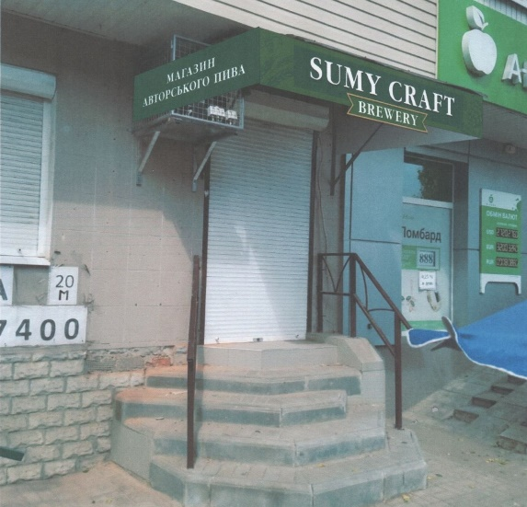 | Розміщення реклами англійською мовою (порушення п.1 ст. 6 Закону України «Про забезпечення функціонування української мови як державної»), порушення Закону України «Про рекламу» в частині реклами алкогольних напоїв.
2. | ТОВ «СУМИ КРАФТ БРЕВЕРІ» | вул. Прокоф’єва, 12/1 | спеціальна конструкція на фасаді  (3350 мм х 1350 мм)  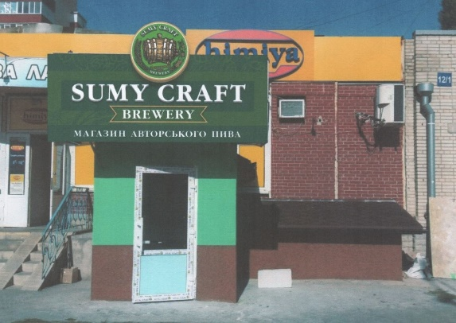 | Розміщення реклами англійською мовою (порушення п.1 ст. 6 Закону України «Про забезпечення функціонування української мови як державної»), порушення Закону України «Про рекламу» в частині реклами алкогольних напоїв.
3. | ТОВ «СУМИ КРАФТ БРЕВЕРІ» | просп. Курський, 115 | спеціальна конструкція на фасаді  (5850 мм х 840 мм)  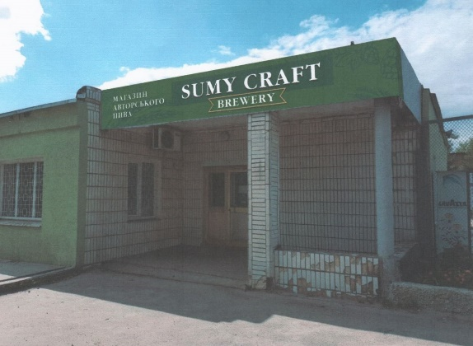 | Розміщення реклами англійською мовою (порушення п.1 ст. 6 Закону України «Про забезпечення функціонування української мови як державної»), порушення Закону України «Про рекламу» в частині реклами алкогольних напоїв.
4. | ТОВ «СУМИ КРАФТ БРЕВЕРІ» | вул. Інтернаціоналістів, 18 | спеціальні конструкції на фасаді  (2950 мм х 980 мм,  2950 мм х 980 мм)  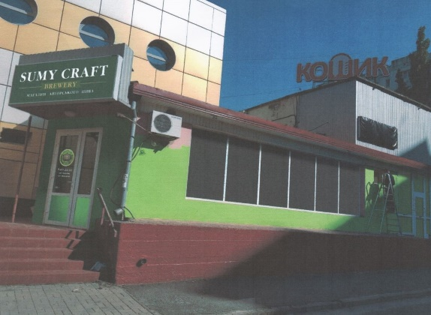  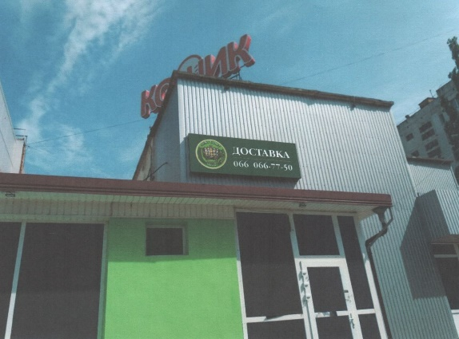 | Розміщення реклами англійською мовою (порушення п.1 ст. 6 Закону України «Про забезпечення функціонування української мови як державної»), порушення Закону України «Про рекламу» в частині реклами алкогольних напоїв.
5. | ФОП Очкуренко Світлана Анатоліївна | вул. Харківська, 38 | банер, плівка  (28212 мм х 2065 мм,  18685 мм х 2895 мм,  2100 х 2400 мм,  1120 х 800 мм,  1130 мм х 830 мм,  1930 х 2895 мм)  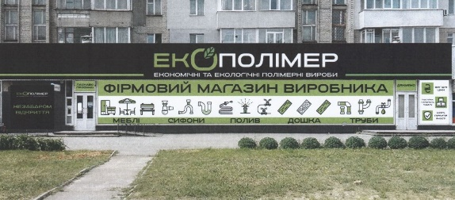 | Закриття вітринного скла більше, ніж на 30% прозорої площини, невідповідність вимогам, зазначеним у п.3.2.6 пункту 3.2 розділу 3 Правил розміщення зовнішньої реклами, затверджених рішенням виконавчого комітету Сумської міської ради від 07.07.2020 № 343 (рекламні засоби виготовлені з матеріалів ПВХ та ПВС).
6. | ТОВ «Статус-Е» | просп. М.Лушпи  (навроти ТРЦ «Лавина») | щит (1,2 х 3 м) – 30 шт.  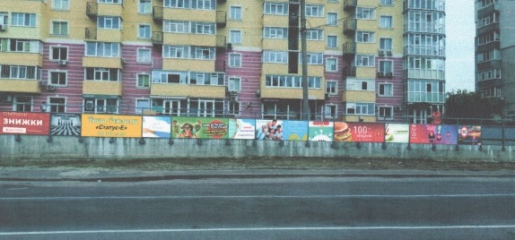 | Подання неповного пакету документів, необхідного для одержання дозволу (частина 1 п.п. 4.3.4 п.4.3 розділу 4 Правил розміщення зовнішньої реклами, затверджених рішенням виконавчого комітету Сумської міської ради від 07.07.2020 № 343).
7. | ТОВ «Автоцентр Суми» | вул. Героїв Крут, 21 А | стела  (6000 мм х 1500 мм)  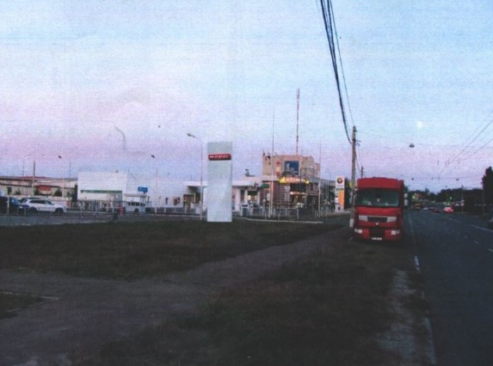 | Не погоджено розміщення (відмовлено) Управлінням патрульної поліції в Сумській області (частина 4 п.п. 4.3.4 п.4.3 розділу 4 Правил розміщення зовнішньої реклами, затверджених рішенням виконавчого комітету Сумської міської ради від 07.07.2020 № 343).
8. | ТОВ «Соллі Плюс.Суми» | вул. Героїв Крут, 19 | стела  (3800 мм х 1120 мм)  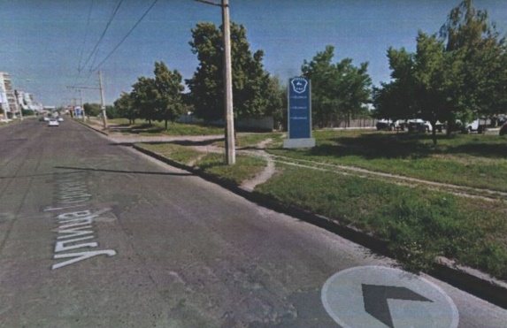 | Не погоджено розміщення (відмовлено) Управлінням патрульної поліції в Сумській області (частина 4 п.п. 4.3.4 п.4.3 розділу 4 Правил розміщення зовнішньої реклами, затверджених рішенням виконавчого комітету Сумської міської ради від 07.07.2020 № 343).
9. | ТОВ «АТБ-МАРКЕТ» | вул. Харківська (напроти ресторану «Гламур») | несвітловий двосторонній покажчик  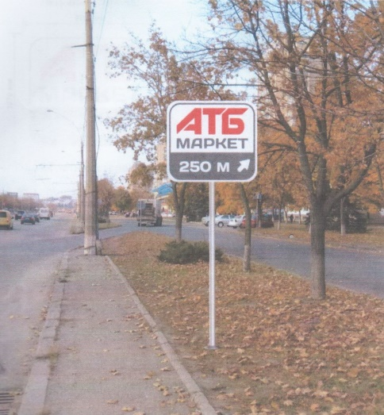 | Не погоджено розміщення Управлінням патрульної поліції в Сумській області (частина 4 п.п. 4.3.4 п.4.3 розділу 4 Правил розміщення зовнішньої реклами, затверджених рішенням виконавчого комітету Сумської міської ради від 07.07.2020 № 343).
10. | ТОВ «АТБ-МАРКЕТ» | вул. Харківська (біля будинку № 1) | несвітловий двосторонній покажчик  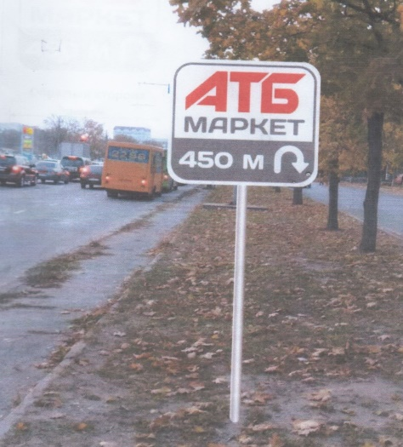 | Не погоджено розміщення Управлінням патрульної поліції в Сумській області (частина 4 п.п. 4.3.4 п.4.3 розділу 4 Правил розміщення зовнішньої реклами, затверджених рішенням виконавчого комітету Сумської міської ради від 07.07.2020 № 343).
11. | ТОВ «АТБ-МАРКЕТ» | вул. Харківська (перед перехрестям з вул. СКД) | несвітловий двосторонній покажчик  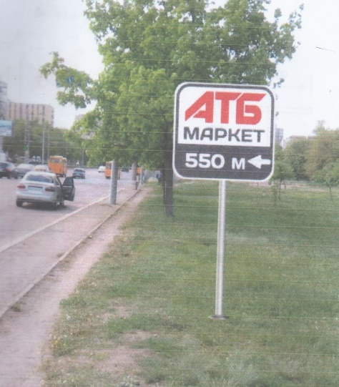 | Не погоджено розміщення Управлінням патрульної поліції в Сумській області (частина 4 п.п. 4.3.4 п.4.3 розділу 4 Правил розміщення зовнішньої реклами, затверджених рішенням виконавчого комітету Сумської міської ради від 07.07.2020 № 343).
12. | ТОВ «АТБ-МАРКЕТ» | вул. Харківська (перед перехрестям з вул. СКД) | несвітловий двосторонній покажчик  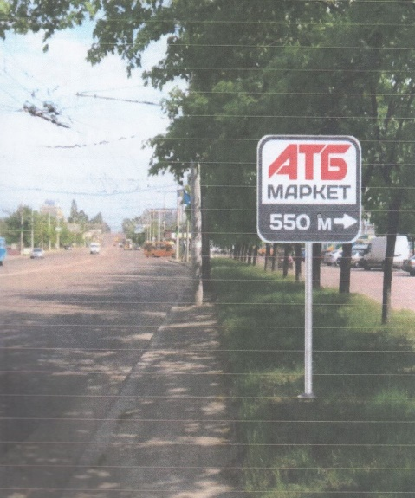 | Не погоджено розміщення Управлінням патрульної поліції в Сумській області (частина 4 п.п. 4.3.4 п.4.3 розділу 4 Правил розміщення зовнішньої реклами, затверджених рішенням виконавчого комітету Сумської міської ради від 07.07.2020 № 343).
13. | ТОВ «АТБ-МАРКЕТ» | просп. М.Лушпи (перед перехрестям з вул. Харківська) | несвітловий двосторонній покажчик  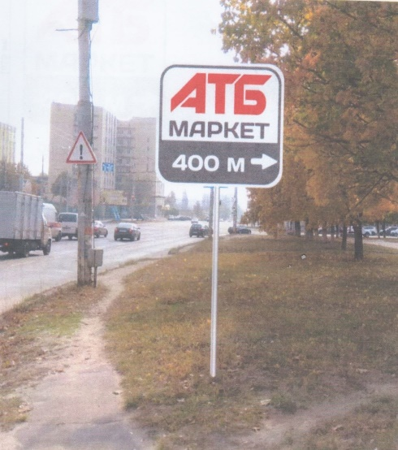 | Не погоджено розміщення Управлінням патрульної поліції в Сумській області (частина 4 п.п. 4.3.4 п.4.3. розділу 4 Правил розміщення зовнішньої реклами, затверджених рішенням виконавчого комітету Сумської міської ради від 07.07.2020 № 343).
14. | ТОВ «АТБ-МАРКЕТ» | вул. Прокоф’єва (перед поворотом на вул. К. Зеленко) | несвітловий двосторонній покажчик  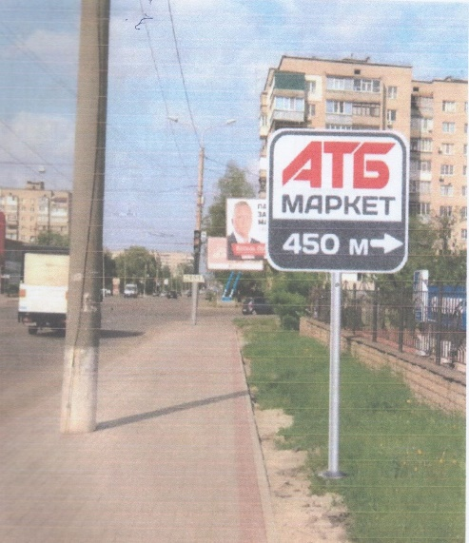 | Не погоджено розміщення Управлінням патрульної поліції в Сумській області (частина 4 п.п. 4.3.4 п.4.3 розділу 4 Правил розміщення зовнішньої реклами, затверджених рішенням виконавчого комітету Сумської міської ради від 07.07.2020 № 343).
15. | ТОВ «АТБ-МАРКЕТ» | вул. К. Зеленко (напроти будинку № 3) | несвітловий двосторонній покажчик  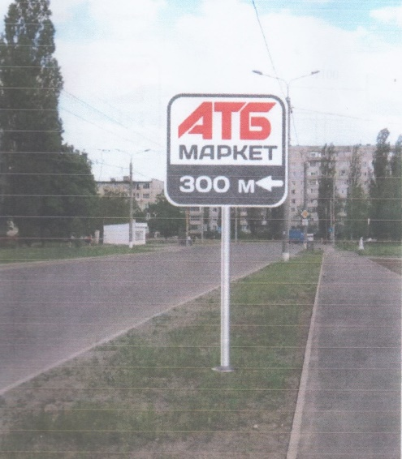 | Не погоджено розміщення Управлінням патрульної поліції в Сумській області (частина 4 п.п. 4.3.4 п.4.3 розділу 4 Правил розміщення зовнішньої реклами, затверджених рішенням виконавчого комітету Сумської міської ради від 07.07.2020 № 343).
16. | ТОВ «АТБ-МАРКЕТ» | вул. Сумсько-Київських дивізій, 20 | стела  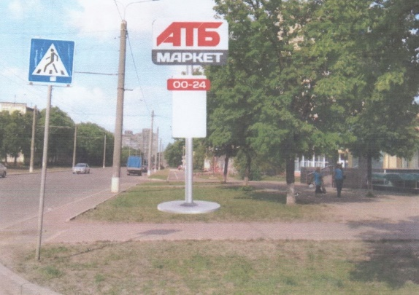 | Не погоджено розміщення Управлінням патрульної поліції в Сумській області (частина 4 п.п. 4.3.4 п.4.3 розділу 4 Правил розміщення зовнішньої реклами, затверджених рішенням виконавчого комітету Сумської міської ради від 07.07.2020 № 343).
17. | ТОВ «АТБ-МАРКЕТ» | вул. Харківська, 5/1 | стела  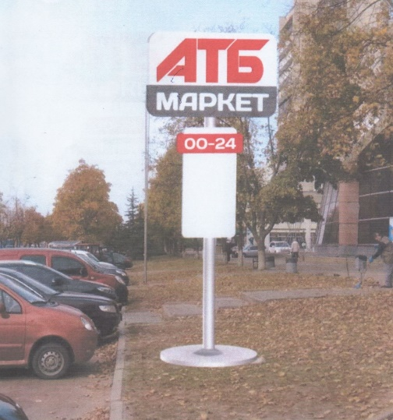 | Не погоджено розміщення Управлінням патрульної поліції в Сумській області (частина 4 п.п. 4.3.4 п.4.3 розділу 4 Правил розміщення зовнішньої реклами, затверджених рішенням виконавчого комітету Сумської міської ради від 07.07.2020 № 343).
18. | ДП «Суми-Аутдор» РА «Стар» у формі ТОВ | вул. Прокоф’єва, 30 | білборд  (3 м х 6 м)  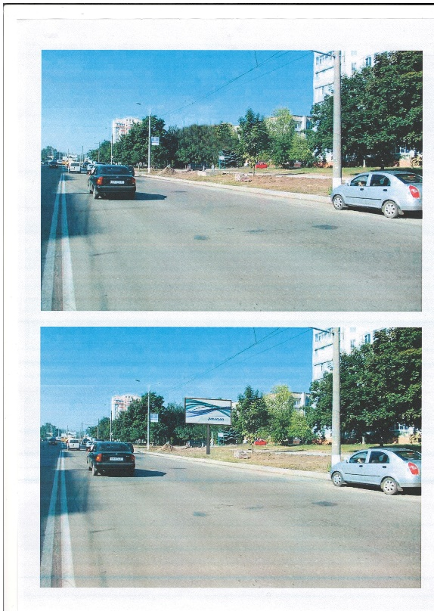 | Виявлення в документах, поданих розповсюджувачем зовнішньої реклами, недостовірних відомостей (частина 2 п.п. 4.3.4 п.4.3 розділу 4 Правил розміщення зовнішньої реклами, затверджених рішенням виконавчого комітету Сумської міської ради від 07.07.2020 № 343) – на місці згідно заяви вже розміщений рекламний засіб.
19. | ДП «Перехід Аутдор» | просп. Михайла Лушпи, 49 | білборд  (3 м х 6 м)  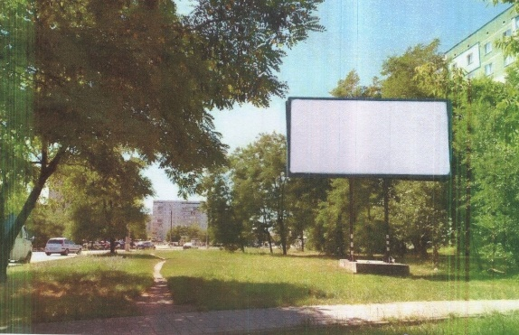 | На місці відповідно до заяви встановлений рекламний засіб, естетичні якості якого не відповідають вимогам п. 3.2.3, 3.2.5 Правил розміщення зовнішньої реклами, затверджених рішенням виконавчого комітету Сумської міської ради від 07.07.2020 № 343.
20. | ФОП Стонаєв Олексій Анатолійович | просп. Курський, 18 а | стела  (900 мм х 2460 мм)  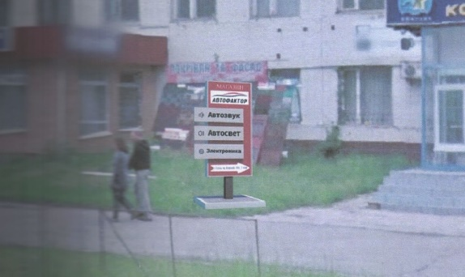 | Розміщення реклами російською мовою (порушення п.1 ст. 6 Закону України «Про забезпечення функціонування української мови як державної»).
21. | ФОП Дубницький Олександр Віталійович | площа Привокзальна, 1,  ТОВ «Автостоянка» | рекламні щити (50 одиниць)  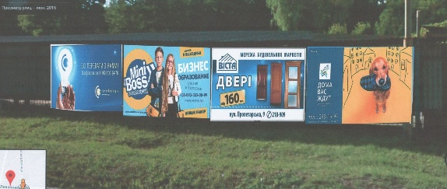  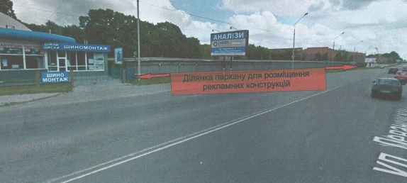 | Невідповідність загальним вимогам, зазначеним у п.3.2.1 пункту 3.2 розділу 3 Правил розміщення зовнішньої реклами, затверджених рішенням виконавчого комітету Сумської міської ради від 07.07.2020 № 343.
22. | ФОП Чванкін Роман Віталійович | вул. Ю. Вєтрова –  вул. Скрябіна | щит двоплощинний  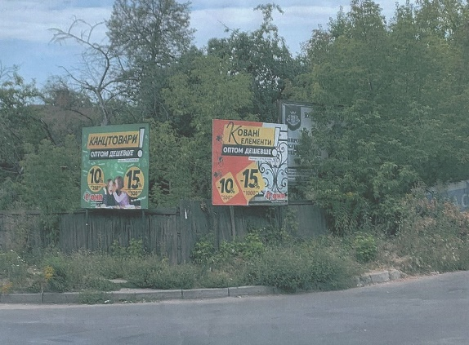 | Подання неповного пакету документів, необхідного для одержання дозволу (частина 1 п.п. 4.3.4 п.4.3 розділу 4 Правил розміщення зовнішньої реклами, затверджених рішенням виконавчого комітету Сумської міської ради від 07.07.2020 № 343).
23. | ТОВ «Матрица 12» | вул. Героїв Крут, 60/4-3 | сіті-лайт  (1430 мм х 1900 мм)  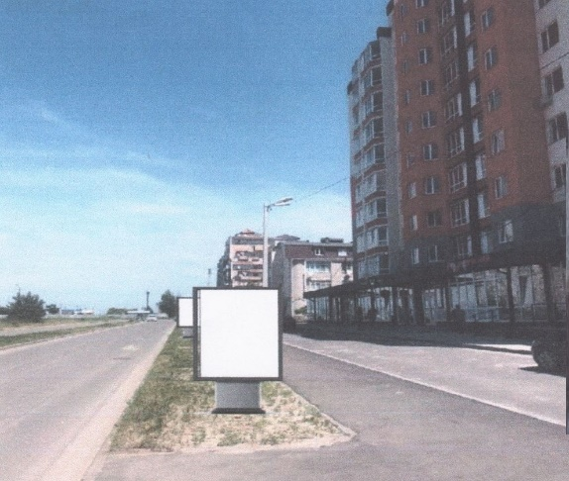 | Не погоджено розміщення (відмовлено) Управлінням патрульної поліції в Сумській області (частина 4 п.п. 4.3.4 п.4.3 розділу 4 Правил розміщення зовнішньої реклами, затверджених рішенням виконавчого комітету Сумської міської ради від 07.07.2020 № 343).
24. | ТОВ «Матрица 12» | вул. Героїв Крут, 60/4-3 | сіті-лайт  (1430 мм х 1900 мм) | Не погоджено розміщення (відмовлено) Управлінням патрульної поліції в Сумській області (частина 4 п.п. 4.3.4 п.4.3 розділу 4 Правил розміщення зовнішньої реклами, затверджених рішенням виконавчого комітету Сумської міської ради від 07.07.2020 № 343).
25. | ФОП Вода Тетяна Вікторівна | вул. Воскресенська, 2 | спеціальна конструкція на фасаді (1100 мм х 1000 мм)  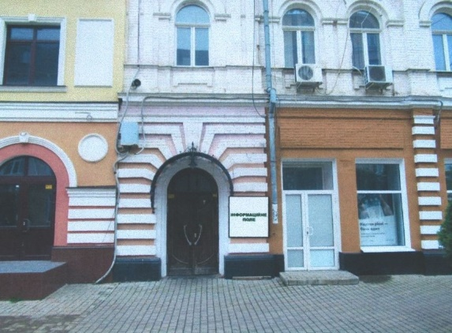 | Не погоджено розміщення (відмовлено) департаментом містобудування та архітектури Сумської обласної державної адміністрації (частина 4 п.п. 4.3.4 п.4.3 розділу 4 Правил розміщення зовнішньої реклами, затверджених рішенням виконавчого комітету Сумської міської ради від 07.07.2020 № 343).
26. | КУ «Агенція промоції «Суми» Сумської міської ради | вул. Г. Кондратьєва, 4 | інформаційний пілон  (800 мм х 2200 мм)  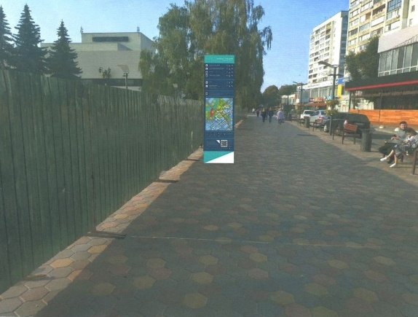 | Невідповідність Комплексній схемі розміщення рекламних засобів на території Сумської міської територіальної громади, що затверджена рішенням виконавчого комітету Сумської міської ради від 28.07.2020 № 363.
27. | ФОП Акопова Катерина Анатоліївна | вул. Шевченка, 17 | спеціальна конструкція на фасаді (4000 мм х 1500 мм)  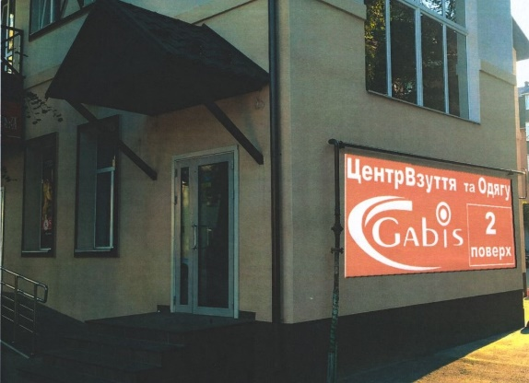 | Невідповідність Комплексній схемі розміщення рекламних засобів на території Сумської міської територіальної громади, що затверджена рішенням виконавчого комітету Сумської міської ради від 28.07.2020 № 363.
28. | ФОП Парамей Маргарита Володимирівна | вул. Г. Кондратьєва, 6 | сіті-лайт  (1,2 м х 1,8 м)  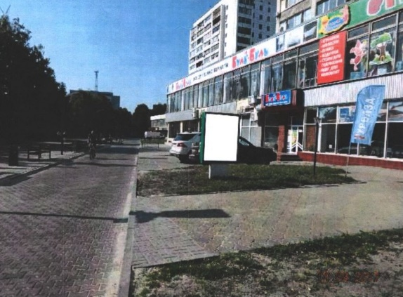 | Самовільне розміщення рекламного засобу та незадовільний його стан, що є порушенням Правил розміщення зовнішньої реклами, затверджених рішенням виконавчого комітету Сумської міської ради від 07.07.2020 № 343.
29. | ФОП Жарик Тетяна Іванівна | вул. Соборна, 43 | дахові установки  (2500 мм х 2500 мм,  5815 мм х 1200 мм,  2500 мм х 2500 мм,  5815 мм х 1200 мм)  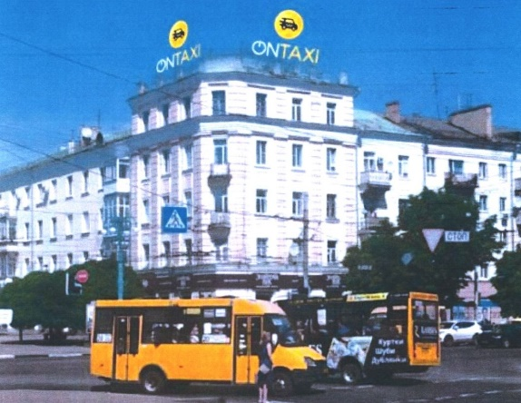 | Не погоджено розміщення (відмовлено) департаментом містобудування та архітектури Сумської обласної державної адміністрації (частина 4 п.п. 4.3.4 п.4.3 розділу 4 Правил розміщення зовнішньої реклами, затверджених рішенням виконавчого комітету Сумської міської ради від 07.07.2020 № 343).
30. | ФОП Кошеленко Валерій Борисович | вул. Кузнечна, 2 | лайт-бокс на фасаді  (910 мм х 1600 мм)  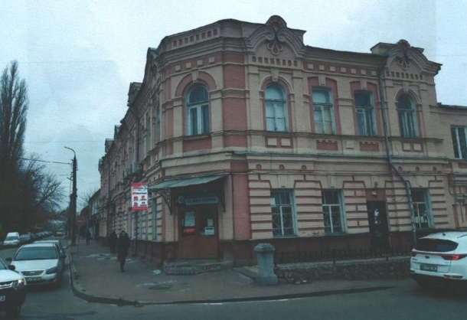 | Невідповідність п. 3.2.1 п. 3.2 розділу 3 Правил розміщення зовнішньої реклами, затверджених рішенням виконавчого комітету Сумської міської ради від 07.07.2020 № 343 - збереження зовнішнього вигляду архітектурно-історичних пам’яток, ансамблів, вулиць, площ, будівель, ландшафтно-паркових зон має бути домінуючим чинником у заходах із створення та розміщення зовнішньої реклами.
31. | ФОП Тимченко Софія Михайлівна | вул. СКД / вул. К. Зеленко | білборд  (6200 мм х 3200 мм)  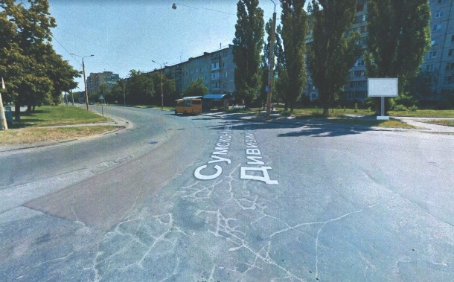 | Припинено підприємницьку діяльність фізичної особи-підприємця згідно з Єдиним державним реєстром юридичних осіб, фізичних осіб-підприємців та громадських формувань.
32. | ФОП Тимченко Софія Михайлівна | вул. Горького (поблизу буд. № 34) | білборд  (4200 мм х 3200 мм)  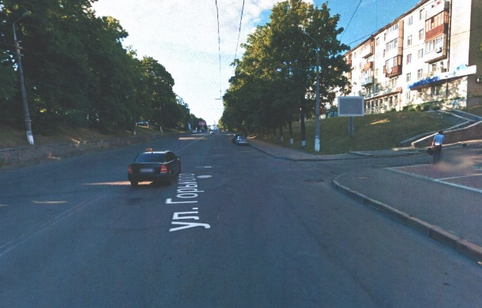 | Припинено підприємницьку діяльність фізичної особи-підприємця згідно з Єдиним державним реєстром юридичних осіб, фізичних осіб-підприємців та громадських формувань.
33. | ТОВ «Інпроект» | вул. Білопільський шлях –вул. Чернігівська | білборд  (6220 мм х 3235 мм)  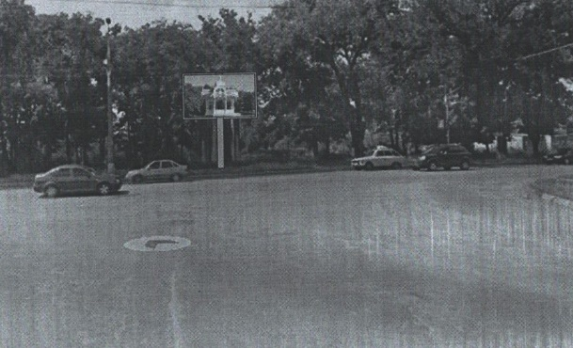 | Абзац 4) пп.4.3.4. п. 4.3 Правил розміщення зовнішньої реклами, затверджених рішенням виконавчого комітету Сумської міської ради від 07.07.2020 № 343 – фактична невідповідність вимогам ДСТУ 3587-97 «Автомобільні дороги, вулиці та залізничні переїзди. Вимоги до експлуатаційного стану» (протокол № 35 від 26.01.2021 р. засідання Комісії з питань розміщення зовнішньої реклами)
34. | ТОВ «Інпроект» | вул. Металургів, 26 | білборд  (6220 мм х 3235 мм)  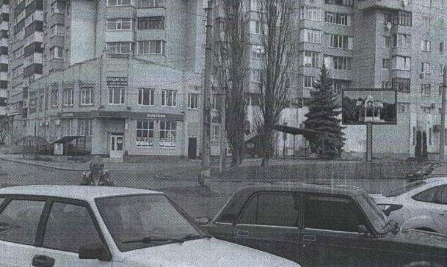 | Абзац 4) пп.4.3.4. п. 4.3 Правил розміщення зовнішньої реклами, затверджених рішенням виконавчого комітету Сумської міської ради від 07.07.2020 № 343 – фактична невідповідність вимогам ДСТУ 3587-97 «Автомобільні дороги, вулиці та залізничні переїзди. Вимоги до експлуатаційного стану» (протокол № 35 від 26.01.2021 р. засідання Комісії з питань розміщення зовнішньої реклами)
35. | ТОВ «Інпроект» | вул. Іллінська –  вул. Данила Галицького | білборд  (4220 мм х 3235 мм)  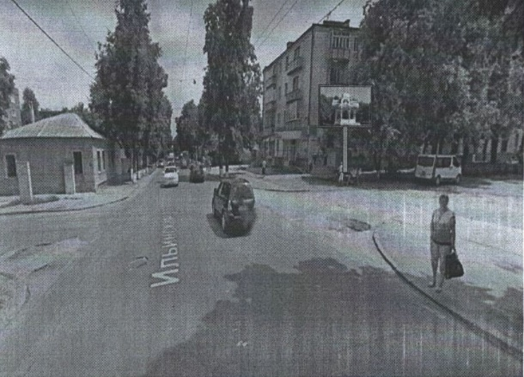 | Абзац 4) пп.4.3.4. п. 4.3 Правил розміщення зовнішньої реклами, затверджених рішенням виконавчого комітету Сумської міської ради від 07.07.2020 № 343 – фактична невідповідність вимогам ДСТУ 3587-97 «Автомобільні дороги, вулиці та залізничні переїзди. Вимоги до експлуатаційного стану» (протокол № 35 від 26.01.2021 р. засідання Комісії з питань розміщення зовнішньої реклами)
36. | ФОП Красняк Світлана Олександрівна | вул. Героїв Крут, 25 | стела  (2000 мм х 4000 мм)  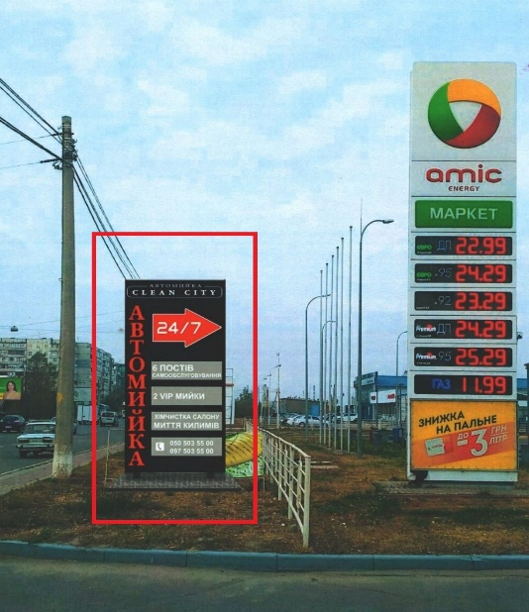 | Невідповідність Комплексній схемі розміщення рекламних засобів на території Сумської міської територіальної громади, що затверджена рішенням виконавчого комітету Сумської міської ради від 28.07.2020 № 363.

Начальник управління архітектури та містобудування
Сумської міської ради – головний архітектор А.В. Кривцов

